附件2

驻马店幼儿师范高等专科学校企业申请宣讲会操作指南

**【工作啦】企业申请宣讲会操作指南**

**找到并打开就业信息网https://zyz.goworkla.cn/，点击用人单位登录，登录成功后会进入企业版首页。**

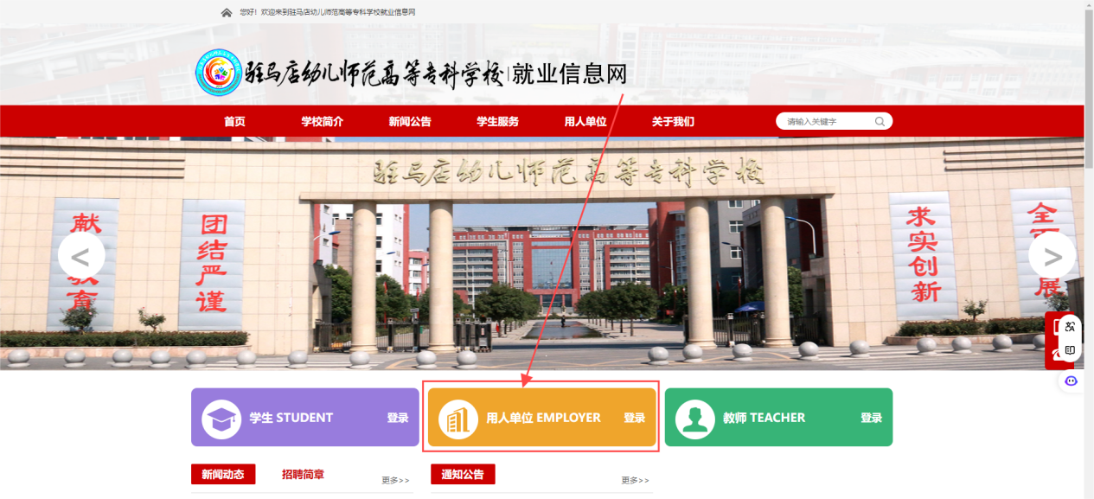



**1、新用户登录需要进行注册（根据系统流程提交公司相关信息及资质信息）**



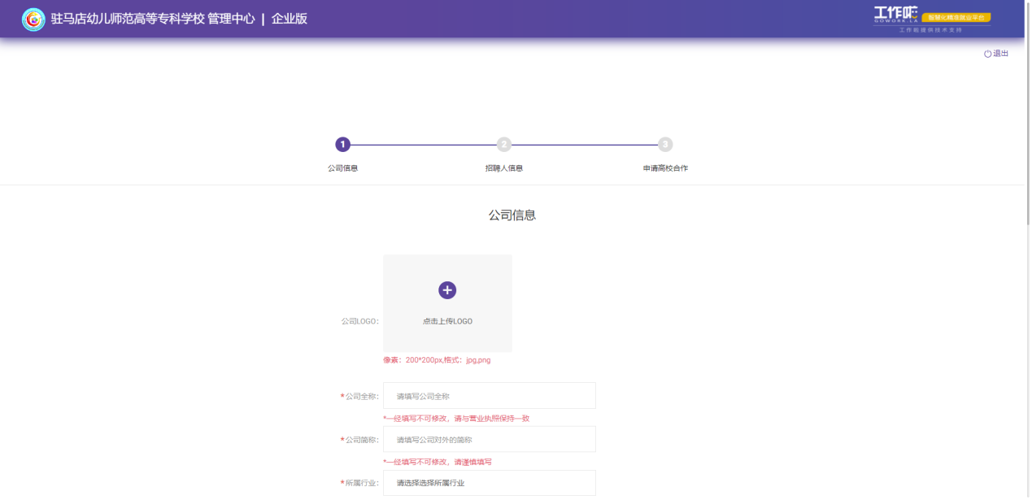

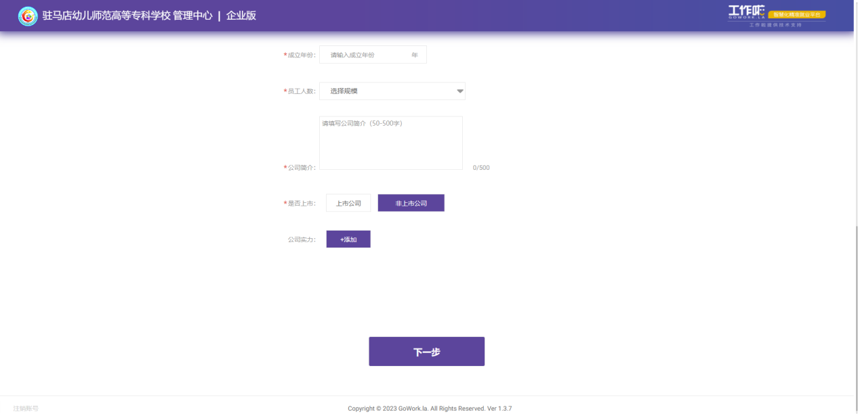

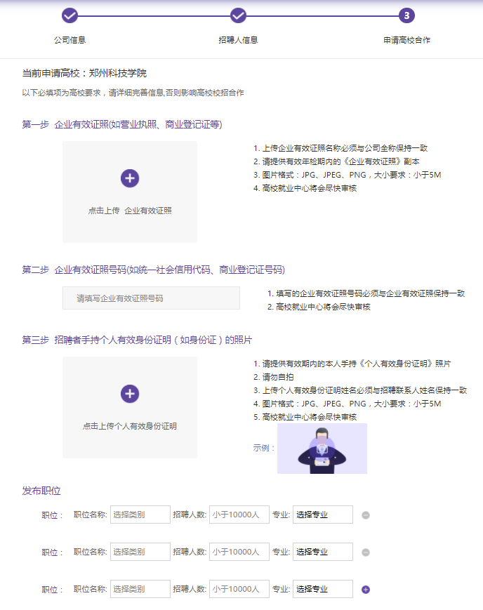

**2、注册完成后登录企业版管理中心**

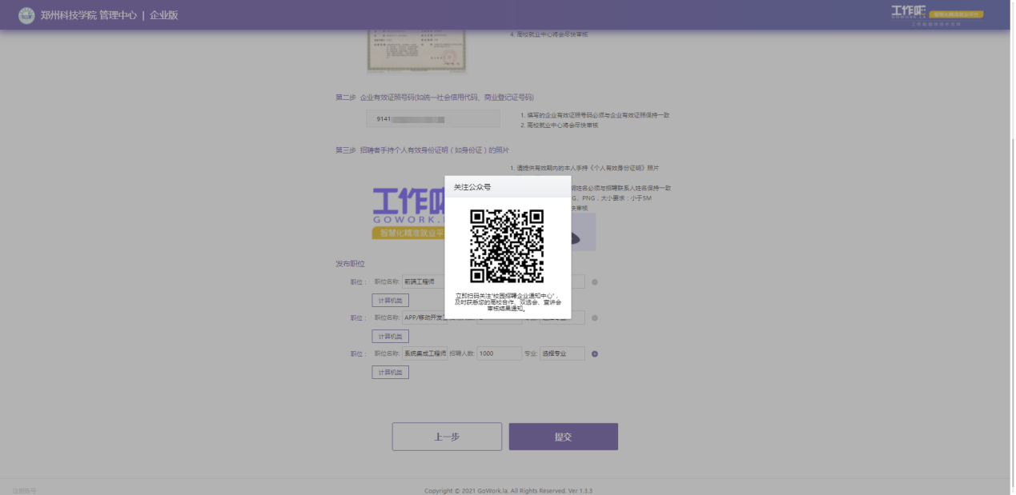

**3、点击【宣讲会】申请学校活动**

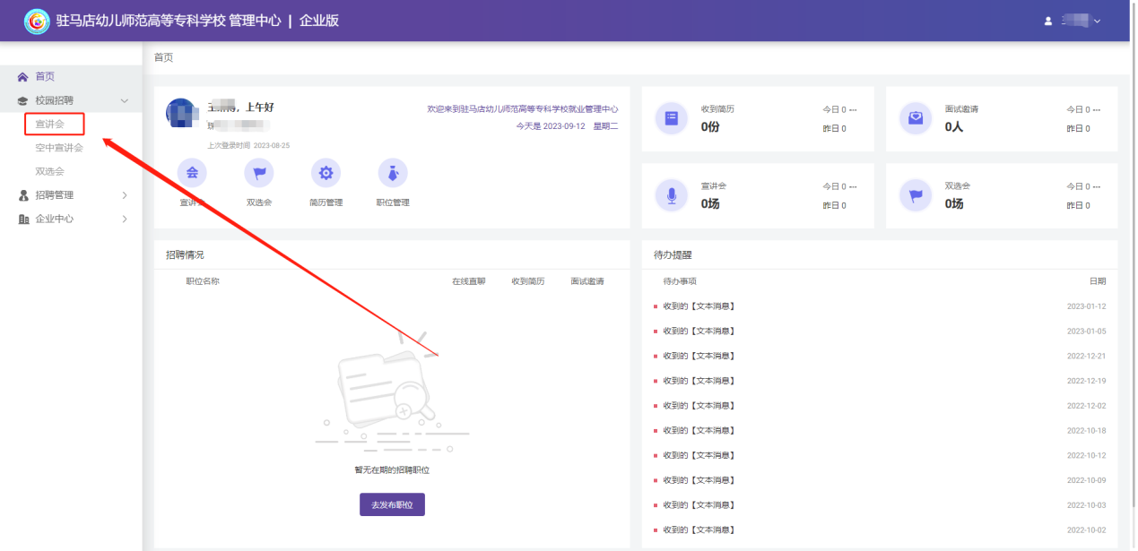

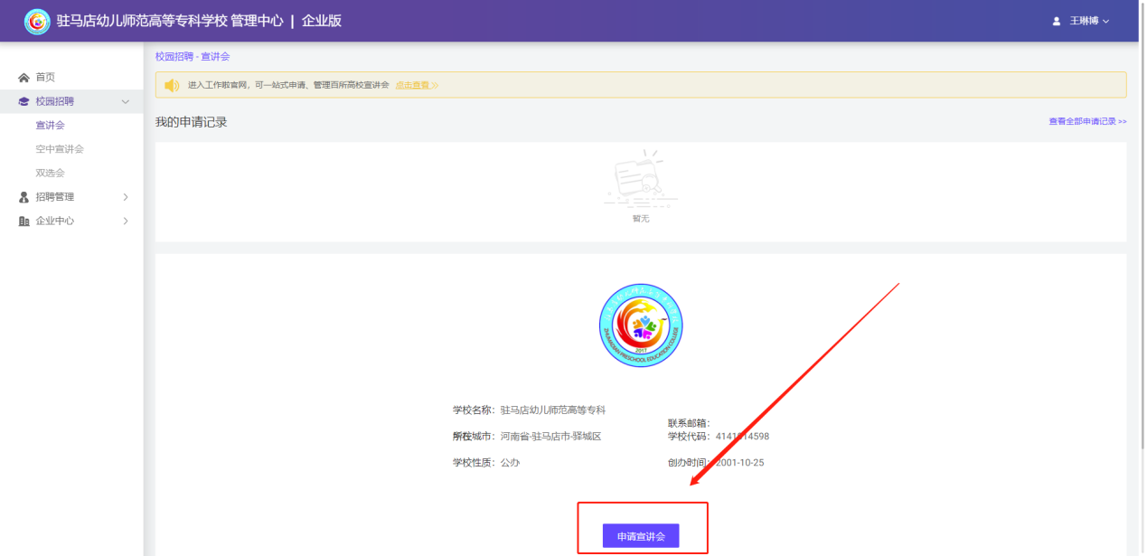

**4、根据提示填写活动信息，并提交**

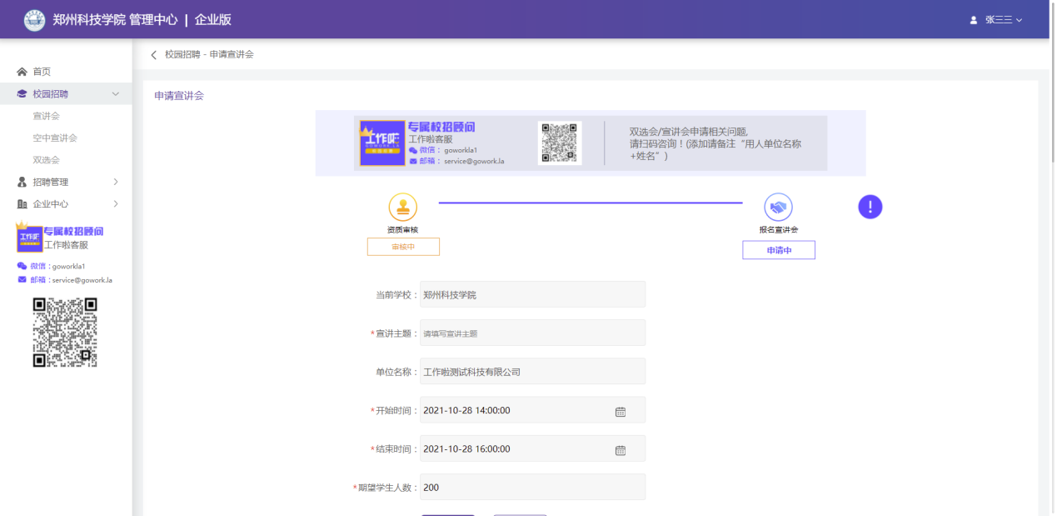

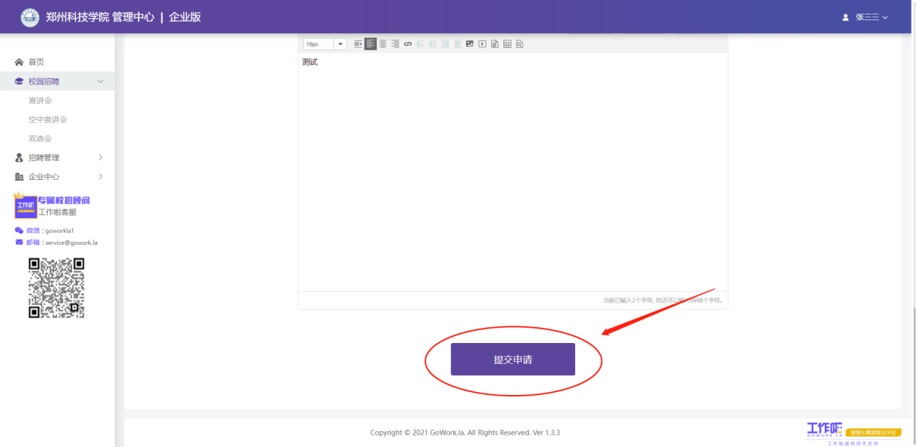

**5、提交后等待学校进行审核，审核结果“未通过”即为报名失败。**

